**实验四 类的定义及对象的实例化**

**一、实验目的**

1．把握数据抽象与代码抽象的规则；

2．掌握类的概念、类的定义格式、类与结构的关系、类的成员属性和类的封装性。

**二、实验要求**

1．独立完成程序的编辑、编译、调试及运行；

2．对于程序编译及运行中出现的错误，能够进行改正；

**三、实验内容**

1、定义猫的类，其数据成员包括名字、性别、年龄，成员函数为其所会技能（睡觉或捕鼠），实例化此类，并根据白天或黑夜，来输出其名字、性别、年龄及技能。

**分析：新建一个类，把其成员定义，最后按照白天和黑天的不同来打印其技能；**

**代码如下：**

#include<iostream>

#include<stdio.h>

#include<stdlib.h>

#include<string.h>

using namespace std;

class cat

{

public:

cat(char a[10],int age_1,char sex_1)

{

strcpy(name,a);

age=age_1;

sex=sex_1;

}

void sleepskill();

void catchskill();

void print();

private:

int age;

char name[10],sex;

};

void cat::sleepskill()

{

cout<<"睡觉\n";

}

void cat:: catchskill()

{

cout<<"抓老鼠\n";

}

void cat::print()

{

printf("%s 年龄: %d 性别:%c\t",name,age,sex);

}

int main()

{

cat xiaomao("咪咪",3,'M');//M表示雄,F表示雌性;

cout<<"白天:\n";

xiaomao.print();

xiaomao.sleepskill();

cout<<"晚上:\n";

xiaomao.print();

xiaomao.catchskill();

}

**截图如下;**

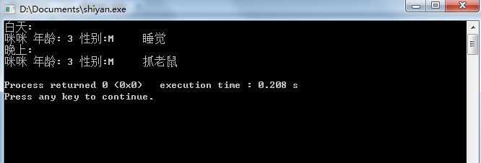

**其中类中有一个构造函数，用来定义一个对象，还有一个打印函数，输出其全部成员。**

1. 按下列要求实现一个有关学生成绩的操作。

（1）每个学生的信息包含姓名和成绩。

（2）共有5个学生，用对象数组表示。

（3）计算出5个学生中的最高分，并输出姓名及分数。

代码如下：

#include<iostream>

#include<stdio.h>

#include<stdlib.h>

#include<string.h>

using namespace std;

class stdudents

{

public :

void shuru(char a[10],int s);

void print();

int score;

private:

char name[10];

};

void stdudents::shuru(char a[10],int s)

{

strcpy(name,a);

score=s;

}

void stdudents::print()

{

printf("姓名:%s,最高成绩为:%d\n",name,score);

}

int main()

{

stdudents people[5];

int i,s,j; char a[10];

printf("请录入5个学生信息:\n");

for(i=0;i<5;i++)

{

cin>>a>>s;

people[i].shuru(a,s);

}

//下面是排序

stdudents temp;

for(j=0;j<5;j++)

{

for(i=0;i<5-j;i++)

if(people[i].score<people[i+1].score){

temp=people[i];

people[i]=people[i+1];

people[i+1]=temp;

}

}

people[0].print();

}

截图如下：

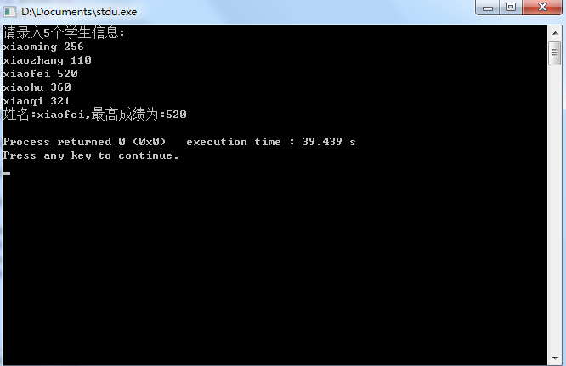

分析：用到了冒泡排序的方法将对象进行了排序，类成员的录入用了一个输入函数。

很简单方便的管理了学生的成绩。